Лекция 08

Механические колебания – 2
Затухающие колебания
Вынужденные колебания
Колебания связанных осцилляторов

Предисловие
«Дополнения 1 и 2», а также «Колебания связанных осцилляторов» необязательны для экзамена весной 2017 г. Просьба не учить эти разделы.

План
- Затухающие колебания. Дифференциальное уравнение, коэффициент затухания, логарифмический декремент затухания, добротность
- Вынужденные колебания: дифференциальное уравнение, амплитуда. Резонанс
- Колебания связанных осцилляторов. Нормальные колебания

1. Затухающие колебания
На реальную колебательную систему, кроме упругой (квазиупругой) силы
$F_{\text{упр}\text{.}}=−\text{kx}$, (8.1)
действует сила сопротивления среды $F_{c}$. При малых скоростях можно считать пропорциональной скорости движения, а направление её противоположно скорости:
$F_{c}=−r⋅\overset{˙}{x}$, (8.2)
здесь r – коэффициент сопротивления среды, $\overset{˙}{x}=υ=\frac{\text{dx}}{\text{dt}}$ – скорость движения.
По второму закону Ньютона:
$\text{ma}=−k⋅x−r⋅\overset{˙}{x}$;
с учетом того, что
$a=\overset{¨}{x}$,
получим дифференциальное уравнение свободных затухающих колебаний:
$\overset{¨}{x}+\frac{r}{m}\overset{˙}{x}+\frac{k}{m}x=0$,
или
$\overset{¨}{x}+2β⋅\overset{˙}{x}+ω_{0}^{2}⋅x=0$. (8.3)
Здесь приняты следующие обозначения:
$2β=\frac{r}{m}$, (8.4)
$ω_{0}^{2}=\frac{k}{m}$, (8.5)
где β – коэффициент затухания, $ω_{0}$ – циклическая частота собственных колебаний, то есть колебаний системы, если бы затухания не было.
Решением дифференциального уравнения (8.3) при условии малости затухания (то есть если β < ω₀) является функция
$x=A_{0}⋅e^{−β⋅t}\text{cos}\left(ω⋅t+ϕ_{0}\right)$, (8.6)
в чем можно убедиться путем подстановки (8.6) в (8.3), предварительно найдя производные. При этом будет получено и выражение для круговой частоты и периода затухающих колебаний:
$ω=\sqrt{ω_{0}^{2}−β^{2}}$; $T=\frac{2π}{ω}=\frac{2π}{\sqrt{ω_{0}^{2}−β^{2}}}$ . (8.7)
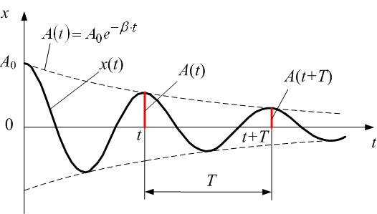
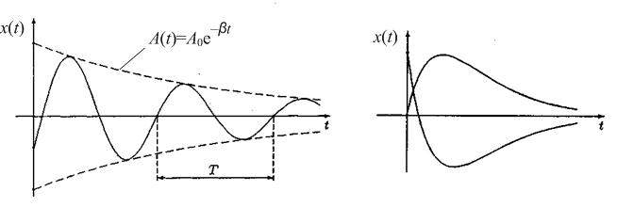
График функции (8.6) приведен на рис.8.1. Если затухание велико (β>ω₀), движение системы не имеет колебательного характера и будет апериодическим (рис.8.2). Этот случай в дальнейшем рассматриваться не будет.
Рис.8.1
Рис.8.2

Таким образом, если на тело, кроме силы упругости, действует сила сопротивления среды, то тело будет совершать колебательное (но не гармоническое) движение с частотой, зависящей от массы тела m, жесткости пружины k и коэффициента затухания β, характеризующего силу сопротивления среды. При этом частота ω затухающих колебаний оказывается меньше частоты $ω_{0}$ собственных незатухающих колебаний из-за действия тормозящей силы сопротивления. Амплитуда колебаний будет с течением времени уменьшаться по экспоненциальному закону:
$A\left(t\right)=A_{0}e^{−β⋅t}$, (8.8)
где $A_{0}$ – начальная амплитуда колебаний. Быстроту затухания колебаний характеризует логарифмический декремент затухания λ. Логарифмический декремент затухания – это натуральный логарифм отношения амплитуд двух следующих друг за другом колебаний, то есть амплитуд колебаний в моменты времени t и (t+T):
$λ=\text{ln}\frac{A\left(t\right)}{A\left(t+T\right)}$, (8.9)
$λ=\text{ln}\frac{A\left(t\right)}{A\left(t+T\right)}=\text{ln}\frac{A_{0}e^{−β⋅t}}{A_{0}e^{−β⋅\left(t+T\right)}}=\text{ln}\frac{e^{−β⋅t}}{e^{−β⋅t}⋅e^{−β⋅T}}=\text{ln}e^{β⋅T}=β⋅T$;
$λ=β⋅T$. (8.10)
Введём время релаксации:
$τ=\frac{1}{β}$; (8.11)
Тогда при $t=τ=\frac{1}{β}$:
$A\left(τ\right)=A_{0}e^{−β⋅\frac{1}{β}}=A_{0}e^{−1}=\frac{A_{0}}{e}≈\frac{A_{0}}{2\text{.}7}$,
то есть за время релаксации амплитуда уменьшается в е раз. Число колебаний за время релаксации равно
$N=\frac{τ}{T}=\frac{1}{βT}=\frac{1}{λ}$. (8.12)
Еще одна важная физическая величина характеризует затухание колебаний – добротность:
$Q=\frac{π}{λ}$. (8.13)
$Q=\frac{π}{λ}=\frac{π}{βT}≈\frac{{\text{πω}}_{0}}{β2π}=\frac{ω_{0}}{2β}$ $⇒$ $β≈\frac{ω_{0}}{2Q}$ , (8.14)
при условии малости затухания: $ω≈ω_{0}$.
Добротность пропорциональна числу колебаний за время релаксации (8.12), (8.13):
$Q=π⋅N$. (8.15)
Можно показать, что добротность обратно пропорциональна относительной убыли энергии колебаний за время, равное одному периоду:
$Q=2π\frac{E\left(t\right)}{E\left(t\right)−E\left(t+T\right)}$. (8.16)

Дополнение 1
Убедиться, что функция (8.6) является решением уравнения (8.3), легче всего, если перейти к комплексным числам. Решение будем искать в виде
$\hat{x}=A_{0}⋅e^{α⋅t}$. (8.6а)
Считаем производные; подставляем в (8.3):
$$\hat{\overset{˙}{x}}=A_{0}⋅α⋅e^{α⋅t}$$
$$\hat{\overset{¨}{x}}=A_{0}⋅α^{2}⋅e^{α⋅t}$$
$A_{0}⋅α^{2}⋅e^{α⋅t}+2β⋅A_{0}⋅α⋅e^{α⋅t}+ω_{0}^{2}⋅A_{0}⋅e^{α⋅t}=0$.
После сокращения получаем характеристическое уравнение и находим $α$:
$α^{2}+2β⋅α+ω_{0}^{2}=0$.
$α_{1}=−β+\sqrt{β^{2}−ω_{0}^{2}}$; $α_{2}=−β−\sqrt{β^{2}−ω_{0}^{2}}$.
Общее решение (8.3) – это суперпозиция полученных двух частных решений:
$\hat{x}={\hat{A}}_{1}⋅e^{α_{1}⋅t}+\hat{A_{2}}⋅e^{α_{2}⋅t}$. (8.6б)
Здесь ${\hat{A}}_{1}$ и ${\hat{A}}_{2}$ – произвольные комплексные постоянные.
При большом затухании ($β>ω_{0}$) показатели степени в (8.6б) вещественные, отрицательные, и решением будет апериодический процесс (рис.8.2).
При малом затухании ($β<ω_{0}$) показатели степени представим как
$α_{1}=−β+i⋅\sqrt{ω_{0}^{2}−β^{2}}$; $α_{2}=−β−i⋅\sqrt{ω_{0}^{2}−β^{2}}$.
Здесь $i$ – мнимая единица; $i^{2}=−1$. Введём обозначение $ω=\sqrt{ω_{0}^{2}−β^{2}}$. Тогда
$\hat{x}={\hat{A}}_{1}⋅\text{exp}\left\{\left(−β+iω\right)⋅t\right\}{+\hat{}A}_{2}⋅\text{exp}\left\{\left(−β−iω\right)⋅t\right\}$.
По формуле Эйлера
$\text{exp}\left(i⋅ω⋅t\right)=\text{cos}\left(ω⋅t\right)+i⋅\text{sin}\left(ω⋅t\right)$.
Тогда действительную часть решения можно представить как:
$x=\text{Re \{}\hat{x}=e^{−β⋅t}\left(A_{1}⋅\text{cos}\left(ω⋅t\right)+A_{2}⋅\text{sin}\left(ω⋅t\right)\right)$;
$x=A_{0}e^{−β⋅t}\text{cos}\left(ω⋅t+ϕ_{0}\right)$.

2. Вынужденные колебания
Для того чтобы колебания не затухали, колебательную систему нужно подпитывать энергией; например, с помощью периодически действующей вынуждающей силы (8.17).
$F=F_{0}\text{cos}\left(ω⋅t\right)$. (8.17)
По второму закону Ньютона: $\text{ma}=−k⋅x−r⋅\overset{˙}{x}+F_{0}\text{cos}\left(ω⋅t\right)$; или
$\overset{¨}{x}+\frac{r}{m}\overset{˙}{x}+\frac{k}{m}x=\frac{F_{0}}{m}\text{cos}\left(ω⋅t\right)$,
или
$\overset{¨}{x}+2β⋅\overset{˙}{x}+ω_{0}^{2}⋅x=f_{0}\text{cos}\left(ω⋅t\right)$, (8.18)
где $f_{0}=\frac{F_{0}}{m}$. Уравнение (8.18) – дифференциальное уравнение вынужденных колебаний. Его решение (без доказательства):
$x=A_{0}⋅e^{−β⋅t}\text{cos}\left(ω⋅t+ϕ_{0}\right)+A\text{cos}\left(ω⋅t−ϕ_{0}\right)$,
причём первое слагаемое при $t→∞$ затухает и для установившихся колебаний
$x=A\text{cos}\left(ω⋅t−ϕ_{0}\right)$. (8.19)
Амплитуда вынужденных колебаний в (8.39) зависит от частоты:
$A(ω)=\frac{f_{0}}{\sqrt{{\left(ω_{0}^{2}−ω^{2}\right)}^{2}+4β^{2}ω^{2}}}$ (8.20)
Начальная фаза:
$ϕ_{0}=\text{arctg}\frac{2\text{βω}}{ω_{0}^{2}−ω^{2}}$. (8.21)
На рис. 8.14 дан график функции (8.20); это – резонансные кривые.
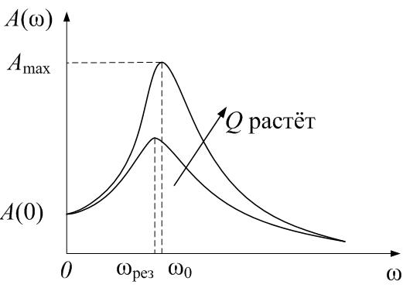
Если $ω=0$, то статическое смещение $A(0)=\frac{f_{0}}{ω_{0}^{2}}$. При $ω→∞$ $A→0$.
Рис.8.3
Функция $A(ω)$ имеет максимум.
Явление резкого возрастания амплитуды вынужденных колебаний при приближении частоты вынуждающей силы к частоте собственных колебаний системы (резонансной частоте) называется резонансом. Найдём резонансную частоту. Амплитуда максимальна, если подкоренное выражение в знаменателе (8.20) минимально, то есть
$\frac{d}{dω}\left\{{\left(ω_{0}^{2}−ω^{2}\right)}^{2}+4β^{2}ω^{2}\right\}=0$;
$2\left(ω_{0}^{2}−ω^{2}\right)⋅\left(−2ω\right)+4β^{2}2ω=0$; (8.22)
$−\left(ω_{0}^{2}−ω^{2}\right)+2β^{2}=0$;
откуда
$ω_{\text{рез}\text{.}}=\sqrt{ω_{0}^{2}−2β^{2}}$. (8.23)
Значение $ω=0$ – тоже решение уравнения (8.22), но это – минимум. Если же выполняется (8.23), амплитуда вынужденных колебаний максимальна и равна
$A_{\text{max}}=\frac{f_{0}}{\sqrt{4β^{2}\left(β^{2}+ω_{0}^{2}\right)}}$ . При условии малости затухания ($β\text{<<}ω_{0}$):
$ω_{\text{рез}\text{.}}≈ω_{0}$;
$A_{\text{max}}≈\frac{f_{0}}{2{\text{βω}}_{0}}=\frac{f_{0}⋅Q}{ω_{0}^{2}}$. (8.24)

Дополнение 2
Решение уравнения (8.18) можно искать в комплексном виде (8.19а), представив его также в комплексном виде:
$\hat{\overset{¨}{x}}+2β⋅\hat{\overset{˙}{x}}+ω_{0}^{2}⋅\hat{x}=f_{0}⋅e^{i⋅ω⋅t}$ (8.18а)
$\hat{x}=\hat{A}⋅e^{i⋅ω⋅t}$. (8.19а)
Считаем производные; подставляем в (8.18а):
$\hat{\overset{˙}{x}}=\hat{A}⋅i⋅ω⋅e^{i⋅ω⋅t}$;
$\hat{\overset{¨}{x}}=\hat{A}⋅{\left(i⋅ω\right)}^{2}⋅e^{i⋅ω⋅t}$;
$\hat{A}⋅{\left(i⋅ω\right)}^{2}⋅e^{i⋅ω⋅t}+2β⋅\hat{A}⋅i⋅ω⋅e^{i⋅ω⋅t}+ω_{0}^{2}⋅\hat{A}⋅e^{i⋅ω⋅t}=f_{0}⋅e^{i⋅ω⋅t}$.
Преобразуем:
$−ω^{2}\hat{A}+2β⋅\hat{A}⋅i⋅ω+ω_{0}^{2}⋅\hat{A}=f_{0}$.
Тогда комплексная амплитуда:
$\hat{A}=\frac{f_{0}}{ω_{0}^{2}−ω^{2}+i⋅2β⋅ω}$.
Модуль комплексной амплитуды:
$A=\left|\hat{A}\right|=\frac{\left|f_{0}\right|}{\left|ω_{0}^{2}−ω^{2}+i⋅2β⋅ω\right|}$;
$A=\frac{f_{0}}{\sqrt{{\left(ω_{0}^{2}−ω^{2}\right)}^{2}+{\left(2β⋅ω\right)}^{2}}}$,
что совпадает с (8.20).

3. Колебания связанных осцилляторов. Нормальные колебания
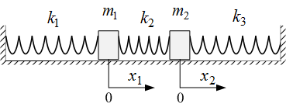
Рассмотрим колебания двух тел массами $m_{1}$ и $m_{2}$, связанных пружинами c жёсткостями $k_{1}$, $k_{2}$и $k_{3}$ (рис.8.4).
Рис.8.4
При смещении первого тела на $x_{1}$ деформируются пружины первая и вторая. При этом возникают силы, действующие на первое тело: $−k_{1}x_{1}$ и $−k_{2}x_{1}$, и сила, действующая на второе тело $k_{2}x_{1}$.
При смещении второго тела на $x_{2}$ деформируются пружины вторая и третья; возникает сила, действующая на первое тело: $k_{2}x_{2}$, и силы, действующие на второе тело $−k_{2}x_{2}$ и $−k_{3}x_{2}$.
Запишем второй закон Ньютона для обоих тел:
$\begin{aligned}\left\{m_{1}a_{1}=−k_{1}x_{1}−k_{2}x_{1}+k_{2}x_{2} | \right.\end{aligned}$ (8.25)
Будем решать эту систему в предположении, что:
$$m_{1}=m_{2}=m$$
$$k_{3}=k_{1}$$
Ускорения запишем как производные координат:
$$a_{1}={\overset{¨}{x}}_{1}$$
$$a_{2}={\overset{¨}{x}}_{2}$$
Тогда система (8.25):
$\begin{aligned}\left\{m{\overset{¨}{x}}_{1}=−k_{1}x_{1}−k_{2}x_{1}+k_{2}x_{2} | \right.\end{aligned}$ (8.26)
Колебания тел связаны, на положение первого тела оказывает влияние положение второго тела, и наоборот: в обоих уравнениях системы (8.26) присутствуют обе координаты: и $x_{1}$, и $x_{2}$.
Введём новые переменные, колебания которых были бы независимы. Это – нормальные координаты. По определению, нормальные координаты – это такие координаты, колебания которых независимы. В каждом из уравнений в нормальных координатах должна быть только одна координата.
Колебания нормальных координат называются нормальными колебаниями (нормальными модами).
Для симметричной системы (8.26) нормальные координаты – это $ς_{1}$ и $ς_{2}$:
$\begin{aligned}\left\{ς_{1}=x_{1}+x_{2} | \right.\end{aligned}$ (8.27)
или
$\begin{aligned}\left\{x_{1}=\frac{ς_{1}+ς_{2}}{2} | \right.\end{aligned}$ (8.28)
Чтобы перейти к этим координатам, уравнения системы (8.26) сложим почленно, а затем вычтем из первого уравнения системы (8.26) второе её уравнение и получим при этом новую систему:
$\begin{aligned}\left\{m\left({\overset{¨}{x}}_{1}+{\overset{¨}{x}}_{2}\right)=−k_{1}\left(x_{1}+x_{2}\right)−k_{2}\left(x_{1}+x_{2}\right)+k_{2}\left(x_{1}+x_{2}\right) | \right.\end{aligned}$ (8.29)
После преобразований:
$\begin{aligned}\left\{m\left({\overset{¨}{x}}_{1}+{\overset{¨}{x}}_{2}\right)=−k_{1}\left(x_{1}+x_{2}\right) | \right.\end{aligned}$ (8.30)
В новых координатах:
$\begin{aligned}\left\{m{\overset{¨}{ς}}_{1}=−k_{1}ς_{1} | \right.\end{aligned}$ (8.31)
Приводим к стандартному виду:
$$\begin{aligned}\left\{m{\overset{¨}{ς}}_{1}+k_{1}ς_{1}=0 | \right.\end{aligned}$$
$\begin{aligned}\left\{{\overset{¨}{ς}}_{1}+\frac{k_{1}}{m}ς_{1}=0 | \right.\end{aligned}$ (8.32)
Вводим обозначения нормальных частот $ω_{\text{01}}$ и $ω_{\text{02}}$:
$\begin{aligned}\left\{ω_{\text{01}}^{2}=\frac{k_{1}}{m} | \right.\end{aligned}$ (8.33)
Окончательно дифференциальные уравнения в нормальных координатах в стандартном виде:
$\begin{aligned}\left\{{\overset{¨}{ς}}_{1}+ω_{\text{01}}^{2}ς_{1}=0 | \right.\end{aligned}$ (8.34)
Решения этих уравнений:
$\begin{aligned}\left\{ς_{1}=A_{1}\text{cos}\left(ω_{\text{01}}t+ϕ_{\text{01}}\right) | \right.\end{aligned}$ (8.35)
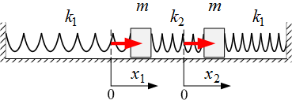
Получилось два нормальных колебания. Первая мода колебаний, имеющая частоту $ω_{\text{01}}$, приведена на рис. 8.5 и соответствует одинаковому смещению обоих тел в одну и ту же сторону:
Рис.8.5
$x_{1}=x_{2}$,
из (8.27):
$\begin{aligned}\left\{ς_{1}=2x_{1} | \right.\end{aligned}$.
Вторая пружина остаётся недеформированной, и поэтому частота $ω_{\text{01}}$ совпадает с частотой колебаний пружинного маятника, состоящего из пружины жёсткостью $k_{1}$ и тела массой $m$.
При возбуждении только первой моды вторая нормальная координата не изменяется: $ς_{2}=0$.
Вторая мода колебаний, имеющая частоту $ω_{\text{02}}$, изображена на рис.8.6. Тела смещаются симметрично в противоположные стороны на одну и ту же величину:
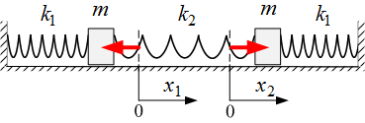
$x_{1}=−x_{2}$,
Рис.8.6
из (8.27):
$\begin{aligned}\left\{ς_{1}=0 | \right.\end{aligned}$.
Нормальные колебания с частотами $ω_{\text{01}}$ и $ω_{\text{02}}$ называются симметричной и антисимметричной модами соответственно. Эти колебания не смешиваются, независимы: если возбуждена одна нормальная мода, то колебаний второй моды с другой частотой не возникает.
Две моды колебаний возникли потому, что система имеет две степени свободы; они характеризуются либо набором двух естественных координат $x_{1}$ и $x_{2}$, либо двух нормальных координат $ς_{1}$ и $ς_{2}$.
Любые колебания системы с любыми начальными условиями могут быть представлены как суперпозиция (наложение) нормальных колебаний. Это – негармонические колебания. Из (8.28) и (8.35):
$\begin{aligned}\left\{x_{1}=\frac{1}{2}\left\{A_{1}\text{cos}\left(ω_{\text{01}}t+ϕ_{\text{01}}\right)+A_{2}\text{cos}\left(ω_{\text{02}}t+ϕ_{\text{02}}\right)\right\} | \right.\end{aligned}$ (8.36)
Результирующее колебание (8.36) можно представить как произведение двух гармонических функций с частотами, равными полусумме и полуразности нормальных частот. Например, для $x_{1}$:
$x_{1}=A_{0}\text{cos}\left(\frac{ω_{\text{01}}+ω_{\text{02}}}{2}t+α_{1}\right)\text{cos}\left(\frac{ω_{\text{01}}−ω_{\text{02}}}{2}t+α_{2}\right)$. (8.37)
Рассмотрим частный случай слабой связи – средняя пружинка имеет маленькую жёсткость:
$k_{2}\text{<<}k_{1}$.
Тогда
$ω_{\text{01}}≈ω_{\text{02}}=ω_{0}$.
Обозначим
$Δω=ω_{б}≡ω_{\text{02}}−ω_{\text{01}}\text{<<}ω_{0}$.
Из (8.37):
$x_{1}=A_{0}\text{cos}\left(ω_{0}t+α_{1}\right)\text{cos}\left(ω_{б}t+α_{2}\right)$. (8.38)
График функции (8.38) дан на рис. 8.7; это – биения. Основная частота равна $ω_{0}$; соответствующий период колебаний
$T=\frac{2π}{ω_{0}}$,
но при этом амплитуда меняется с частотой биений $ω_{б}$ по гармоническому закону:
$A(t)=A_{0}\left|\text{cos}\left(ω_{б}t+α_{2}\right)\right|$.
Период биений равен
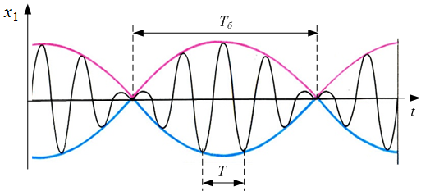
$T_{б}=\frac{2π}{Δω}=\frac{2π}{ω_{б}}$.
Рис.8.7
В отличие от нормальных («чистых») колебаний координат $ς_{1}$ и $ς_{2}$, колебания естественных координат $x_{1}$ и $x_{2}$ не являются независимыми: если вывести из равновесия только первое тело (изменить координату $x_{1}$), второе тело тоже придёт в колебательное движение. В случае слабой связи (слабая средняя пружинка) потребуется некоторое время, чтобы энергия колебаний «перекачалась» от первого тела ко второму; это время соответствует половине периода биений. В тот момент, когда амплитуда колебаний второго тела достигнет максимума, амплитуда колебаний первого тела становится равной нулю. Дальше процесс повторяется в обратном порядке: амплитуда колебаний второго тела уменьшается, а первого – возрастает; энергия возвращается от второго тела к первому.

Свободные и вынужденные колебания:
https://youtu.be/093CzGsstv0

Затухающие колебания; запись песком:
https://youtu.be/ui0h6PfBvBM?list=PL9F96E1E5307658DB

Резонанс маятников; обмен энергией:
https://youtu.be/ux27Dovb9Fs

Биения на осциллографе:
https://youtu.be/RB51hhqLxCQ

